石材施工工艺秘笈，干货满满，亮点多多！

外墙之于建筑，好比衣服之于人体。好的建筑外墙不仅展现了建筑外观之美，更保护着建筑体本身。
石材干挂外墙通常采用的暖色系干挂石材让立面整体呈现出新古典主义的比例与线条，充满丰富的细节变化的美感，极具价值感。
石材到底是怎么挂上去的，干挂石材施工工艺工法，干货满满，亮点多多。

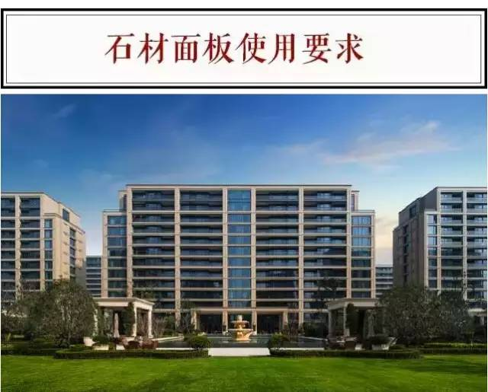
1、弯曲强度标准值小于8.0MPa的石材面板，应采取附加构造措施保证面板的可靠性。
2、在严寒和寒冷地区，幕墙用石材面板的抗冻系数不应小于0.8。
3、石材表面宜进行防护处理。对于处在大气污染较严重或处在酸雨环境下的石材面板，应根据污染物的种类和污染程度及石材的矿物化学性质、物理性质选用适当的防护产品对石材进行保护。
4、石材面板安装到位后，横向构件不应发生明显的扭转变形，板块的支撑件或连接托板端头纵向位移应不大于2mm。
5、相邻转角板块的连接不应采用粘结方式。

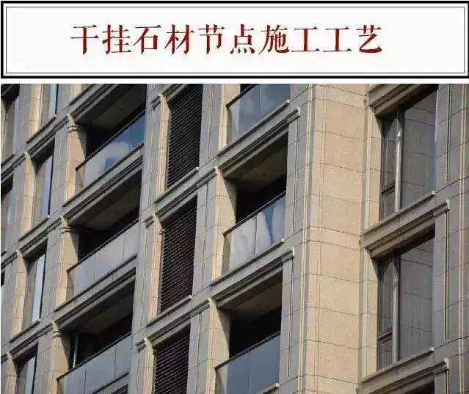
1、所有骨架钢材需热镀锌处理。
2、挂扣件扁钢及螺栓需热镀锌处理或为不锈钢挂件。
3、焊缝必须饱满牢固。
4、钢架焊接处必须除锈后涂刷两道防锈漆然后涂银粉漆处理。
5、后置埋件不可采用普通化学锚栓连接。
6、石材短槽必须机械开槽，保证槽缝宽度符合设计要求，严禁现场手提切割机开槽。
7、不离缝石材板缝需夹胶和座胶时横竖缝内的胶浆必须饱满完整。
8、石材板面需打胶时，胶缝宽窄必须一致，胶缝边缘平滑挺直无毛边。
9、干挂石材厚度为25mm时，单块板平方面积不宜大于1平方米。
10、干挂石材厚度大于25mm时，单块板平方面积不宜大于1.5平方米。

◎注意事项（Tips）：
a、不可采用云石胶；
b、不可采用斜插件、平插件、T型挂件、蝴蝶件；
c、石材挂件间距不大于600mm；
d、横龙骨与主龙骨连接，不可两端均采用焊接；
e、主龙骨不可直接与土接触，应固定在混凝土柱墩或混凝土挑板上；
f、石材厚度在5~8cm直接采用背栓连接，石材厚度大于8cm时，采用化学植筋连接，背栓或化学植筋伸入石材长度不可小于石材厚度的一半胶；

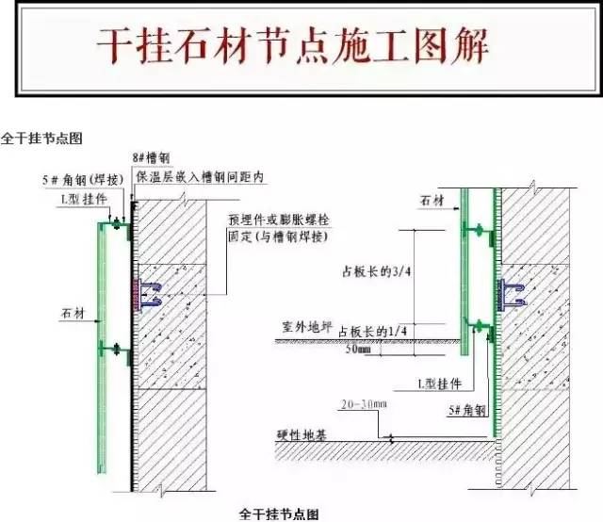

◎注意事项（Tips）：
a、室外石材最低处必须低于室外地坪50，预防室外地面沉降时石材露边；
b、槽钢离开硬性地面20~30mm。
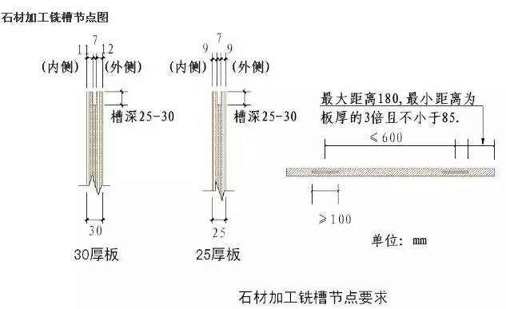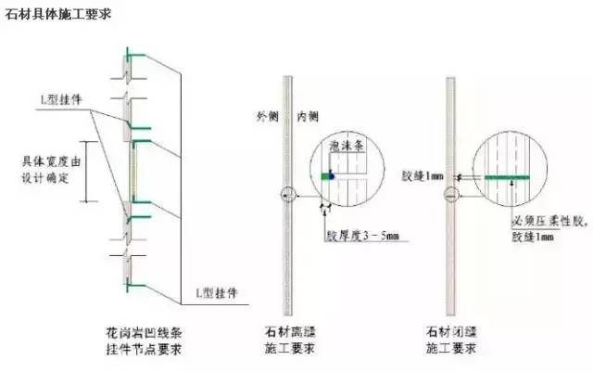
采用热镀锌槽式预埋件来连接墙体与石材。高性能的槽钢可以吸收高达3kN的荷载，有效抗击外界的高冲击，特殊设计的齿边以及预埋技术保证了结构准确使用承载能力，消除发生滑移的危险，而热镀锌技术又使抗腐蚀能力大大增强。
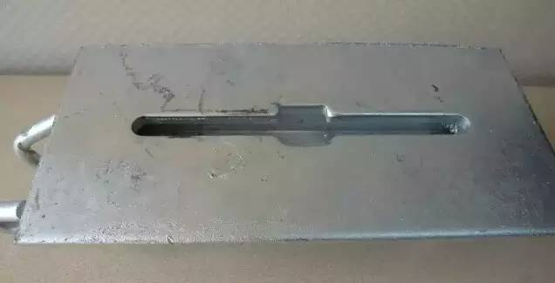
预埋槽式埋件方案图（一）
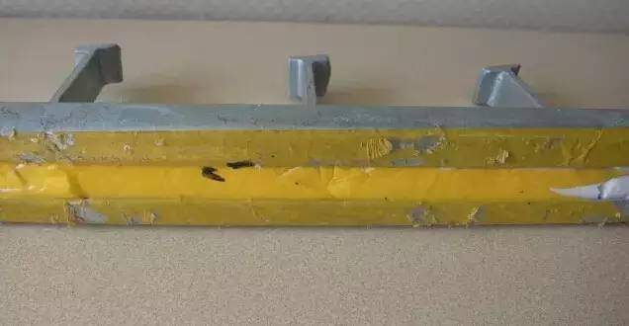
预埋槽式埋件方案图（二）
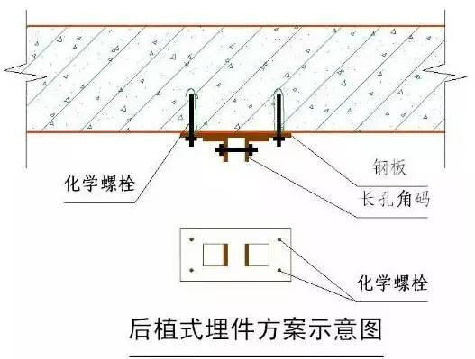

◎注意事项（Tips）：
后植式埋件方案，要求钢板和角码先在工厂焊接加工，整体热镀锌完成后，进行现场安装。
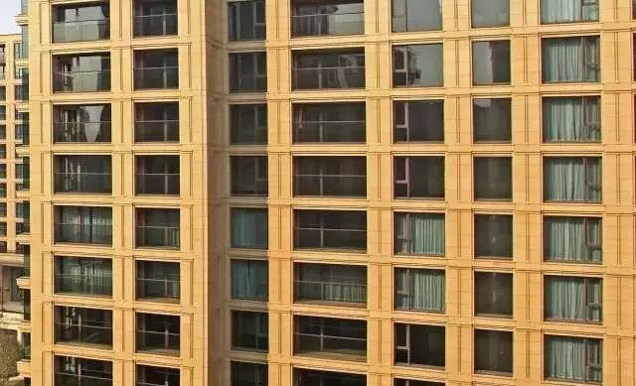

讲完这一块块石材究竟是怎么挂上去的，继续为大家解读如何控制石材干挂质量的。


1、首先选择一家合格的石材供应商，并要求设专人驻矿区对石材荒料的质量进行把控、编号，确保每幢楼同一立面石材属同一颗或相邻荒料。
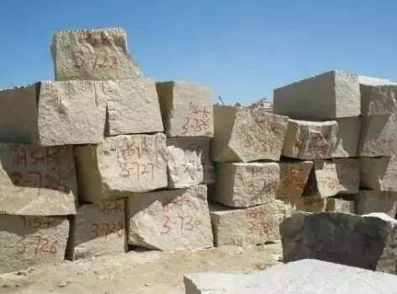
2、加工厂装箱前按图纸预排版
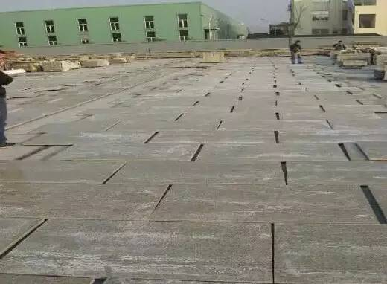
3、加工厂统一开槽编号
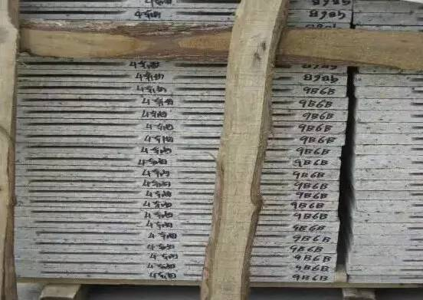
4、按施工单位排版图进行编号、装箱，运至现场
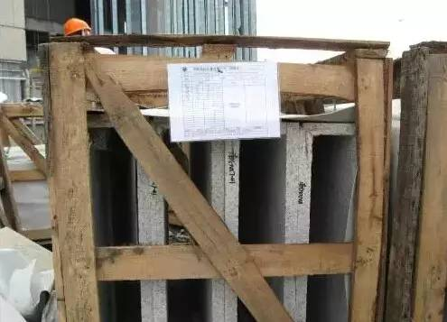
5、现场安装前，每一批次石材须进行现场地面排版试拼，排版面积不小于50平方米，由监理单位、施工单位及业主单位联合验收，验收合格后上墙安装。
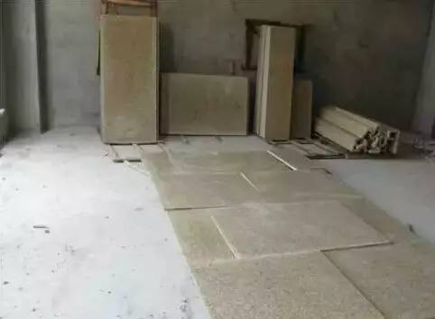


1、不锈钢挂件、结构胶的种类及使用部位
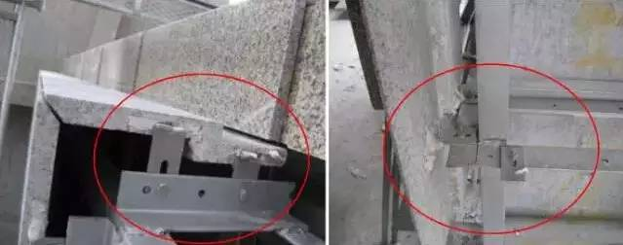
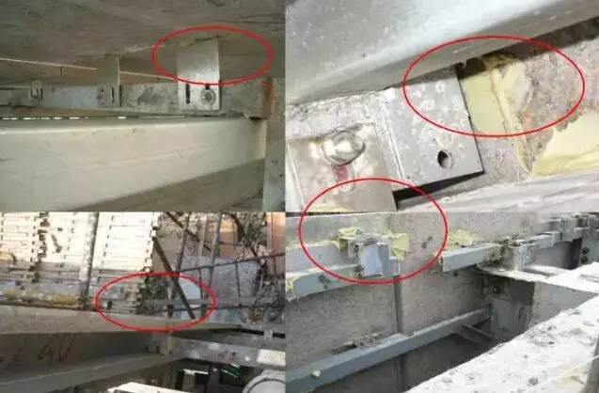

2、石材幕墙施工发现开口挂件、进行拆除更换
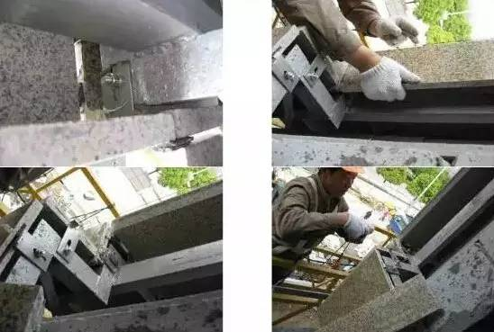


拼接板进行破坏性试验，拼接处胶未断裂，石材断开，加工厂所用粘接胶强度大于石材，拼接板安全可靠。

1、打胶样板先行
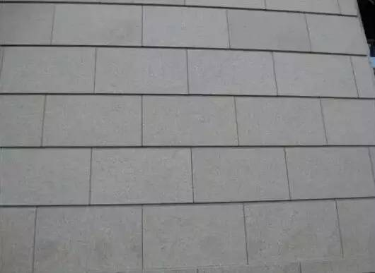

2、工程分管人员对每条胶缝进行检查
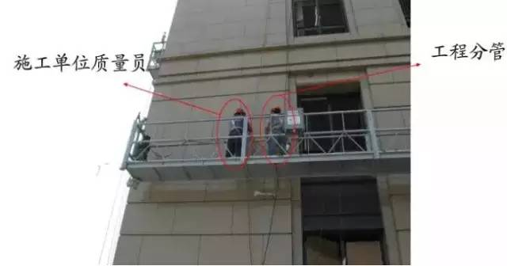

3、切开胶缝检查，石材拼接内填塞泡沫棒，胶厚度控制在3mm以上。
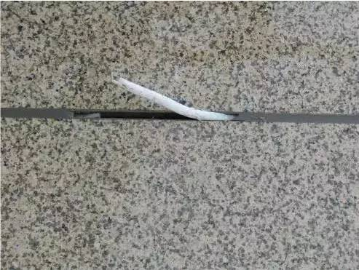

4、拼接板部位渗漏水检查
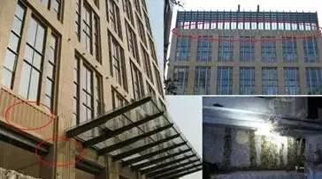

5、拼接板部位打胶加强
